**Проведение праздника «Наурыз» в КГУ «СШ № 1 г.Есиль»**

В средней школе №1 г. Есиль 20.03.2017г. проводился праздник «Наурыз» для учащихся среднего и старшего звена.

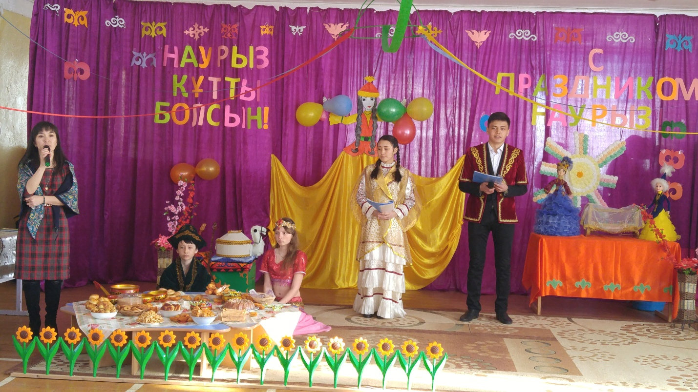

В мероприятии приняли участие все классы: 5 «А» и 5 «Б» классы показали казахский обычай «Бесике салу»

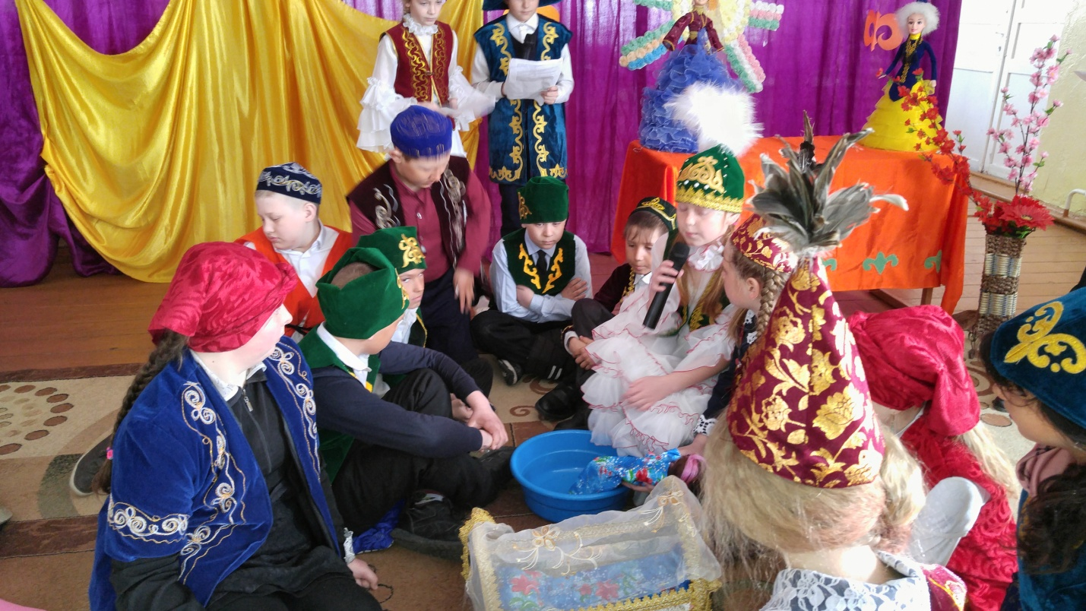

6 «А» и 7 классы – «Тусау кесу»

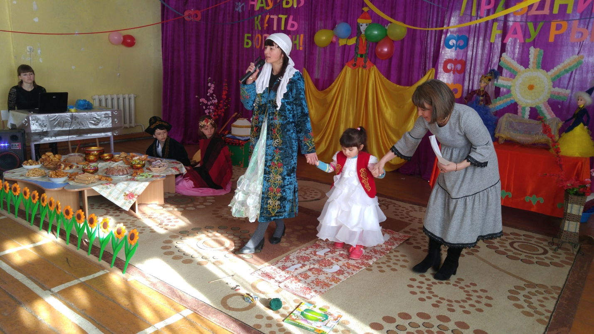

8 класс – «Куда тусу»

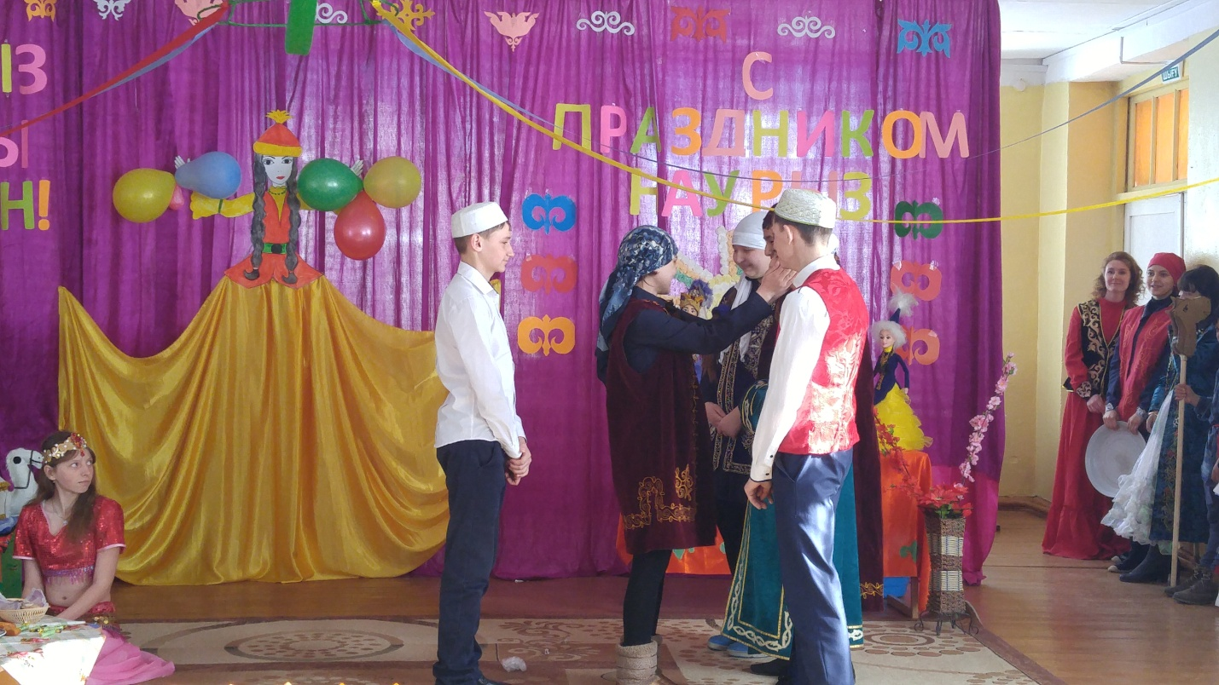

9 «А» и 9 «Б» классы показали казахские игры

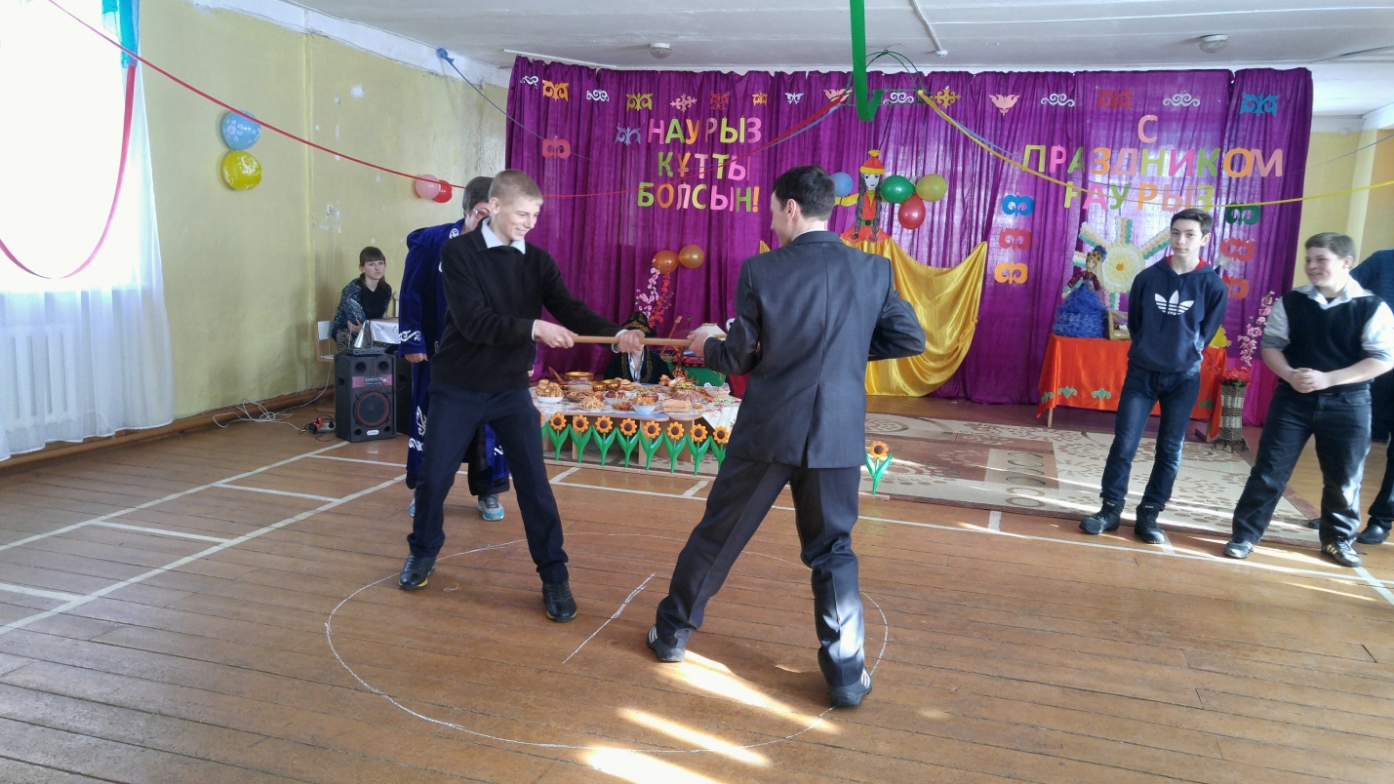

10 и 11 классы – «Беташар»

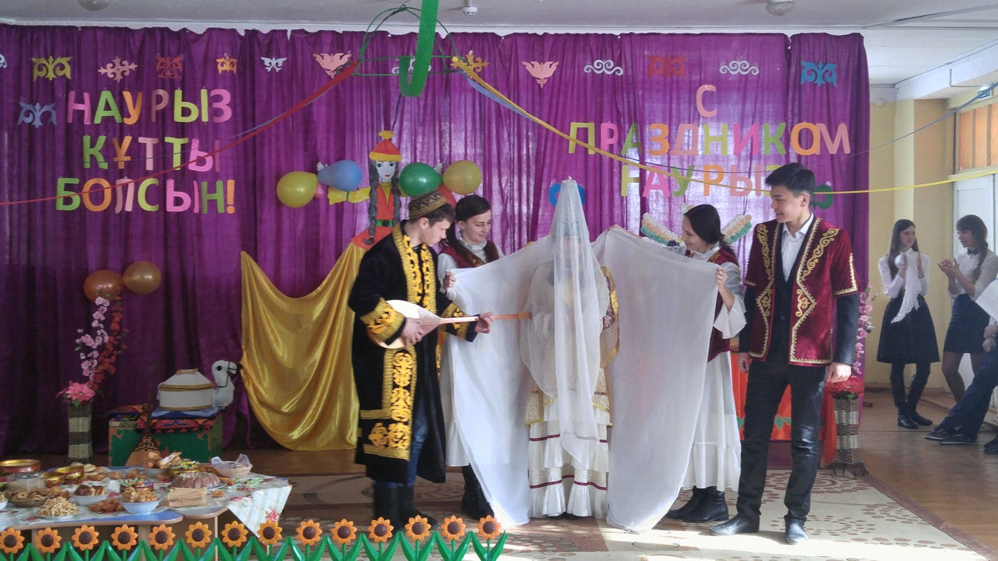

6 «Б» класс – спели песню «Наурыз», приняли участие в сценке.

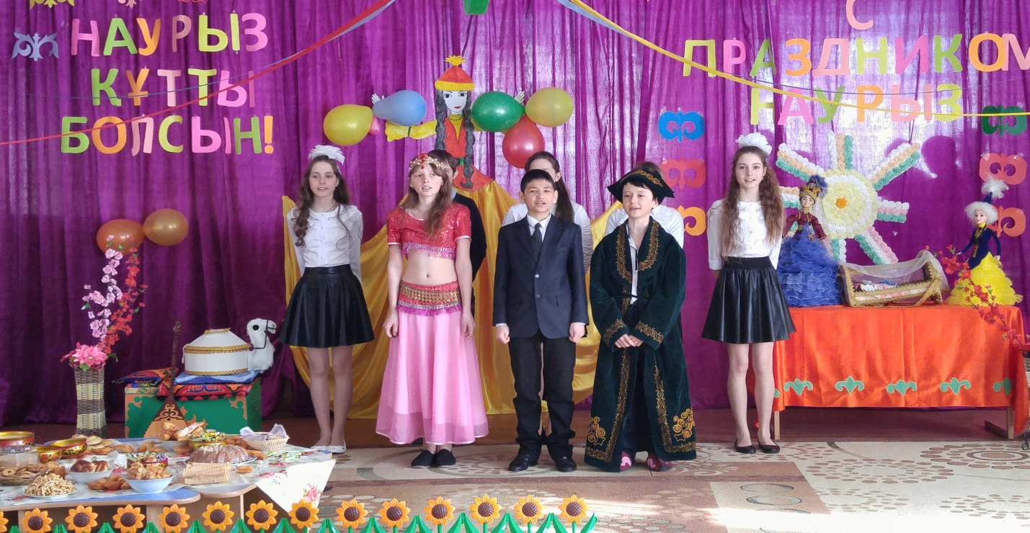

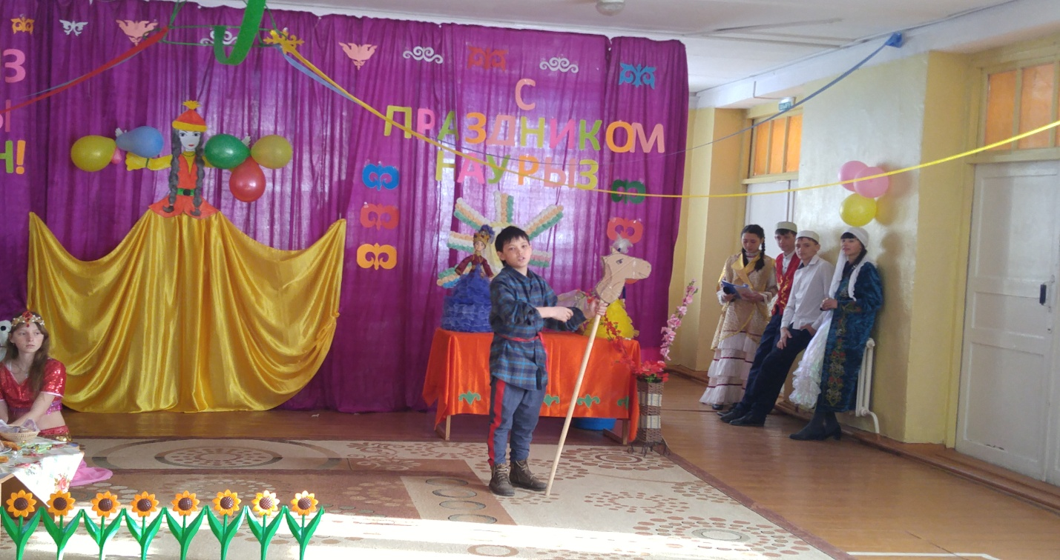

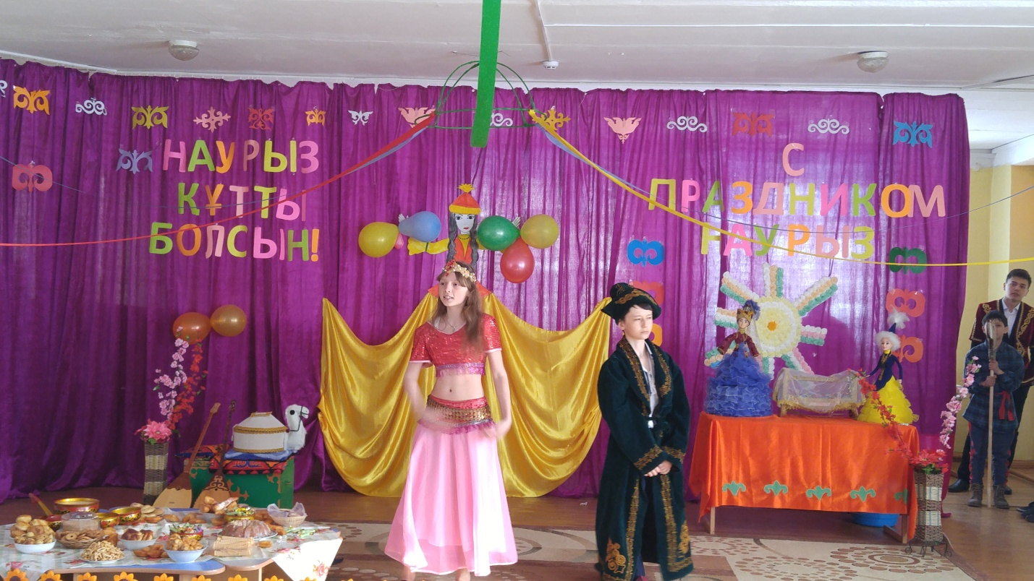

Прослушали кюй в исполнении Кибекова Аслана

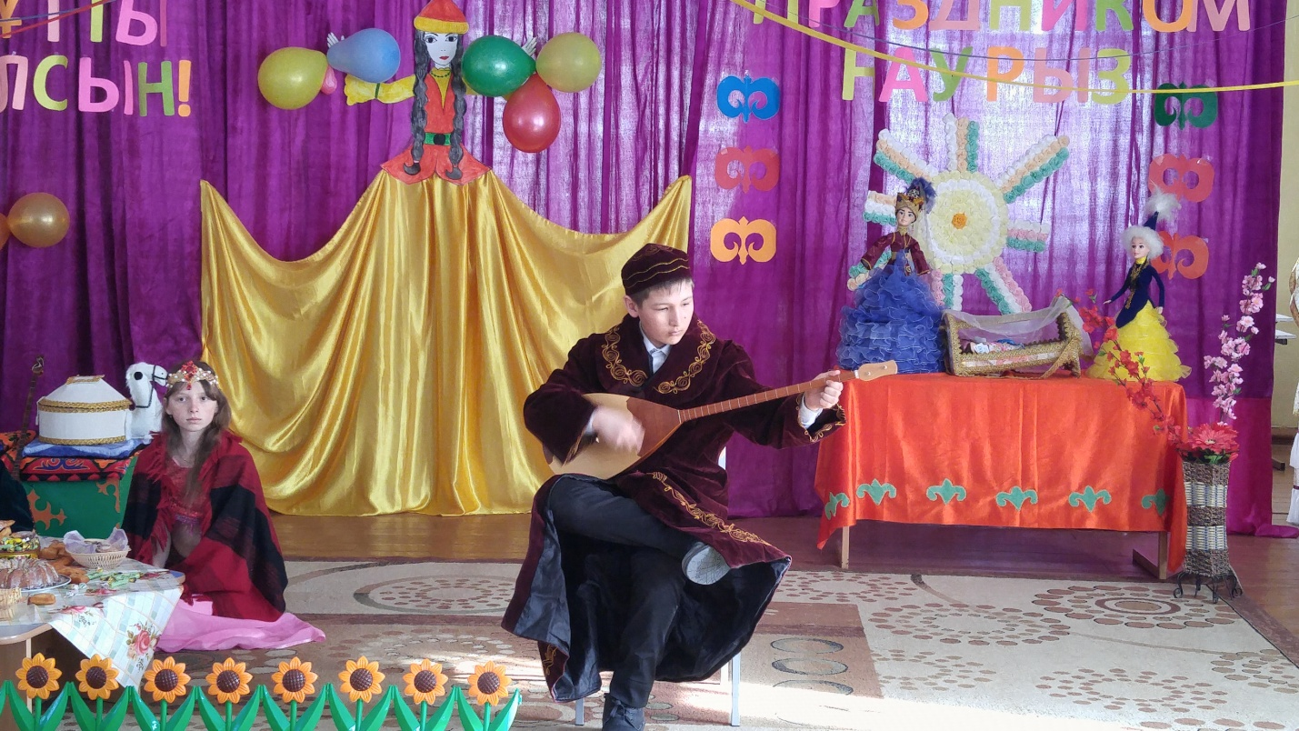

Бегалин Руслан исполнил песню на казахском языке

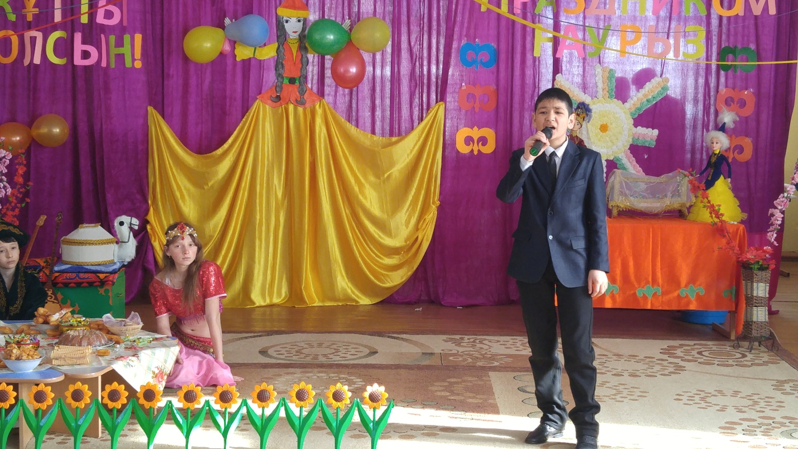

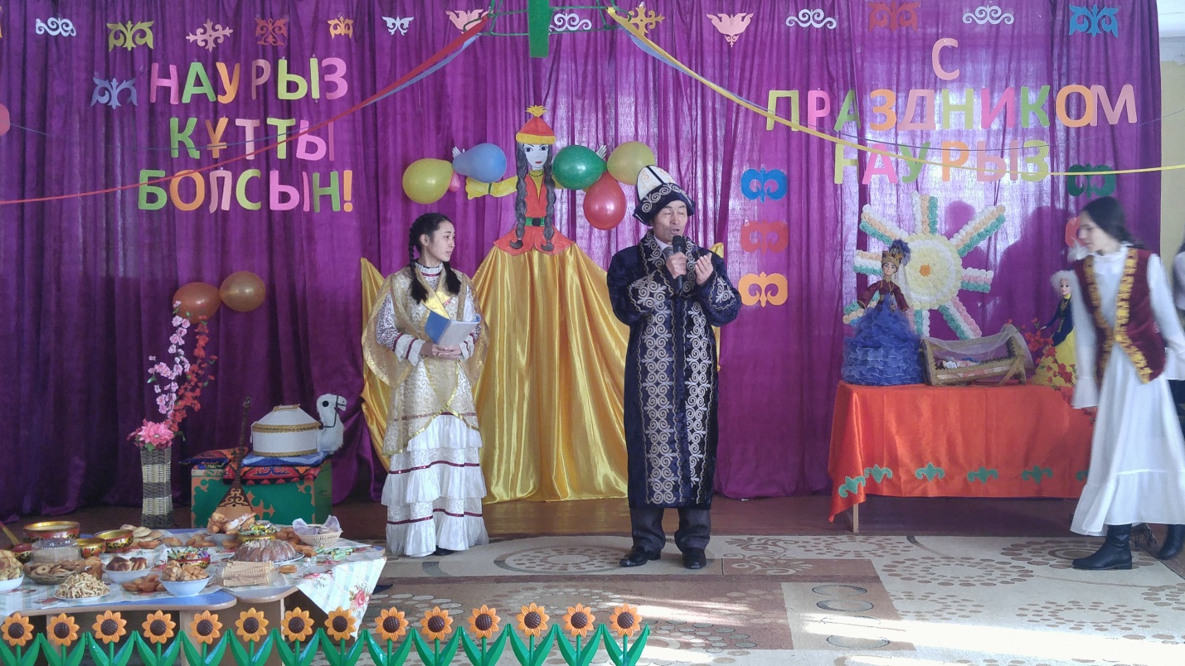

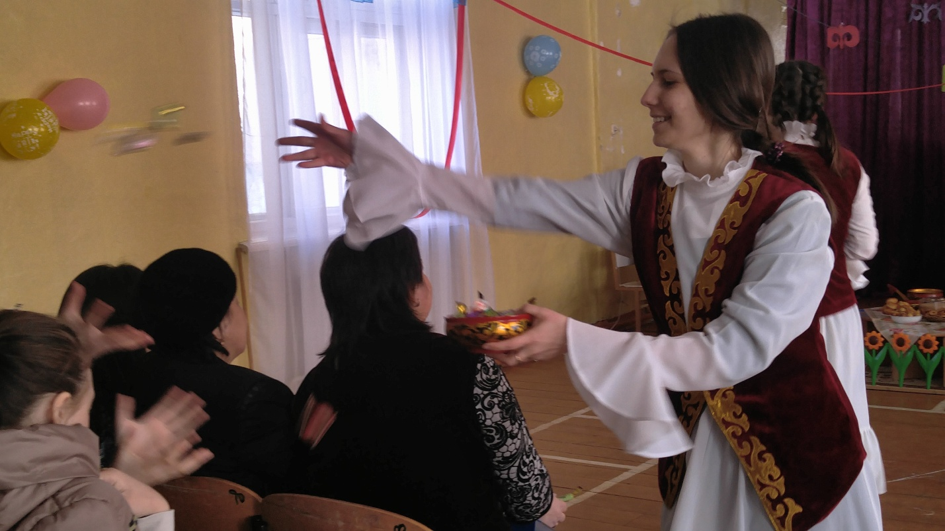

Ответственная: Кл. руководитель 6 «Б» класса Лесниченко В.А.